캡스톤 디자인 11월 2주차 보고서

주제 명 | 전시장(박람회) 부스 매니지먼트 서비스
5조 | 16011084 심재호, 16011152 박재형,  17011005 정행석, 17013152 최종혁 | 2021.11.05.~2021.11.11

기본 계획 | 박람회에 참가하고자 하는 기업들의 부스 예약 과정 지원과,  박람회의 ESL 종합 관리 서비스를 구현
금주 계획 | - 매니저 페이지 UI 퍼블리싱 마무리단계  - 관리자 페이지 UI 퍼블리싱 초안작성  - 데이터베이스를 연동하여 로그인 및 회원가입 작업  - 회원가입시 이메일 인증 작업 및 이메일 중복 확인 기능  - 회원탈퇴 기능  - reservation 데이터베이스 테이블 생성
금주의 수행 내용 및 이슈,  이슈 해결 방안 | 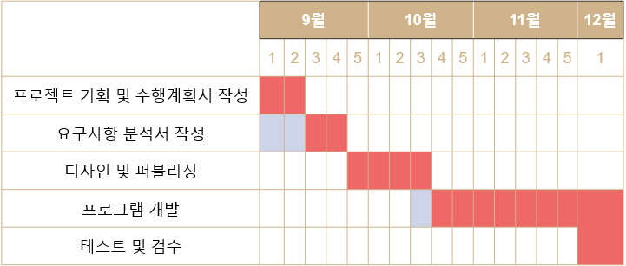  심재호  - 비밀번호, 사업자번호, 연락처수정 페이지 및 회원탈퇴 페이지 등 css 중앙배치 수정  - 헤더 컴포넌트 수정 (태블릿 반응형 추가 및 일부 css 수정)  - 메인페이지, 부스선택페이지, 예약페이지 반응형 추가 및 수정작업과 css 추가 수정작업  - 관리자 로그인 페이지 UI 구현  박재형  - 회원가입란 전화번호 입력 시 하이픈 삽입기능으로 가시성 확보  - css문서 겹치는 내용 수정  정행석  - 관리자 페이지 Header 및 SideBar 구현  - 관리자 페이지 메인 컴포넌트 Rout 설정  - 이메일 인증 기능 구현  - 로그아웃 시 세션에 저장된 정보 삭제 기능 구현  - Redux 적용 방법 스터디  최종혁  - 둘둘셋셋  <대표적인 매니저 UI 페이지>  -로그인 페이지, 메인페이지-  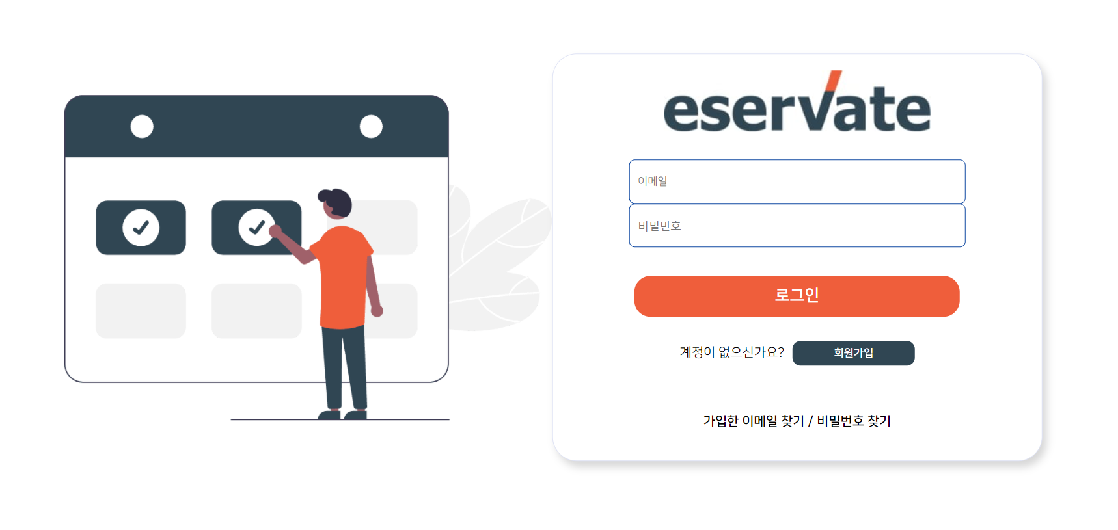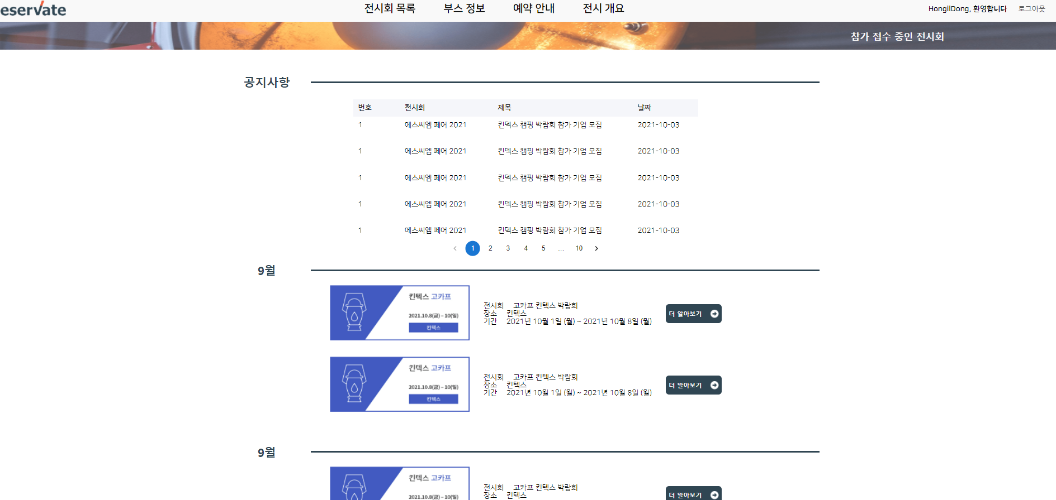  -예약 페이지, 부스 선택 페이지-  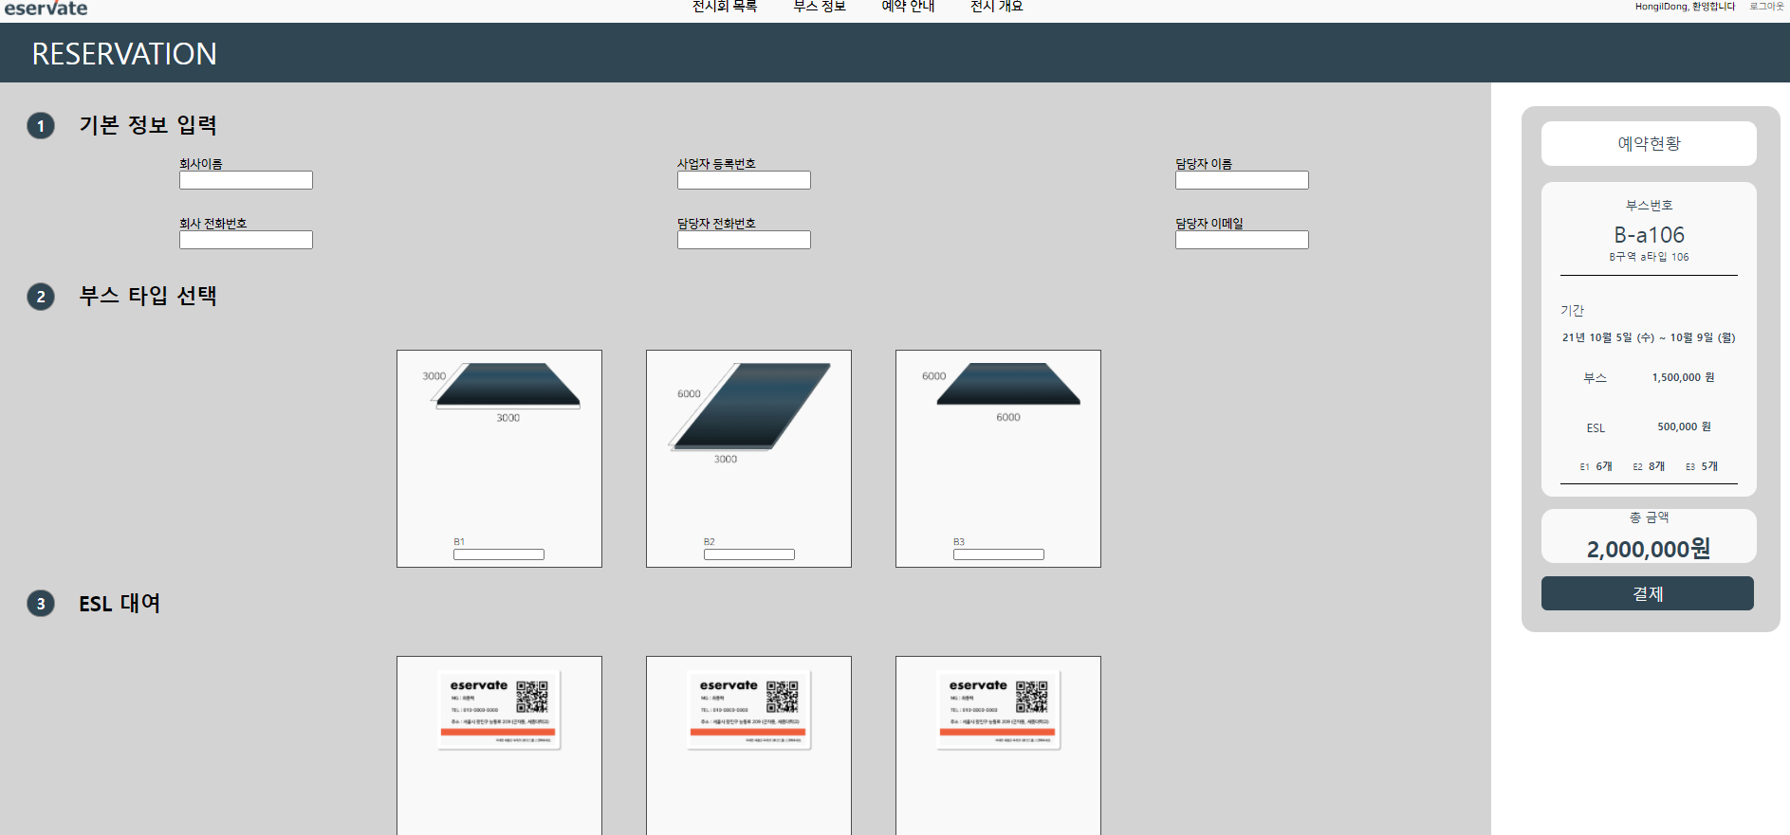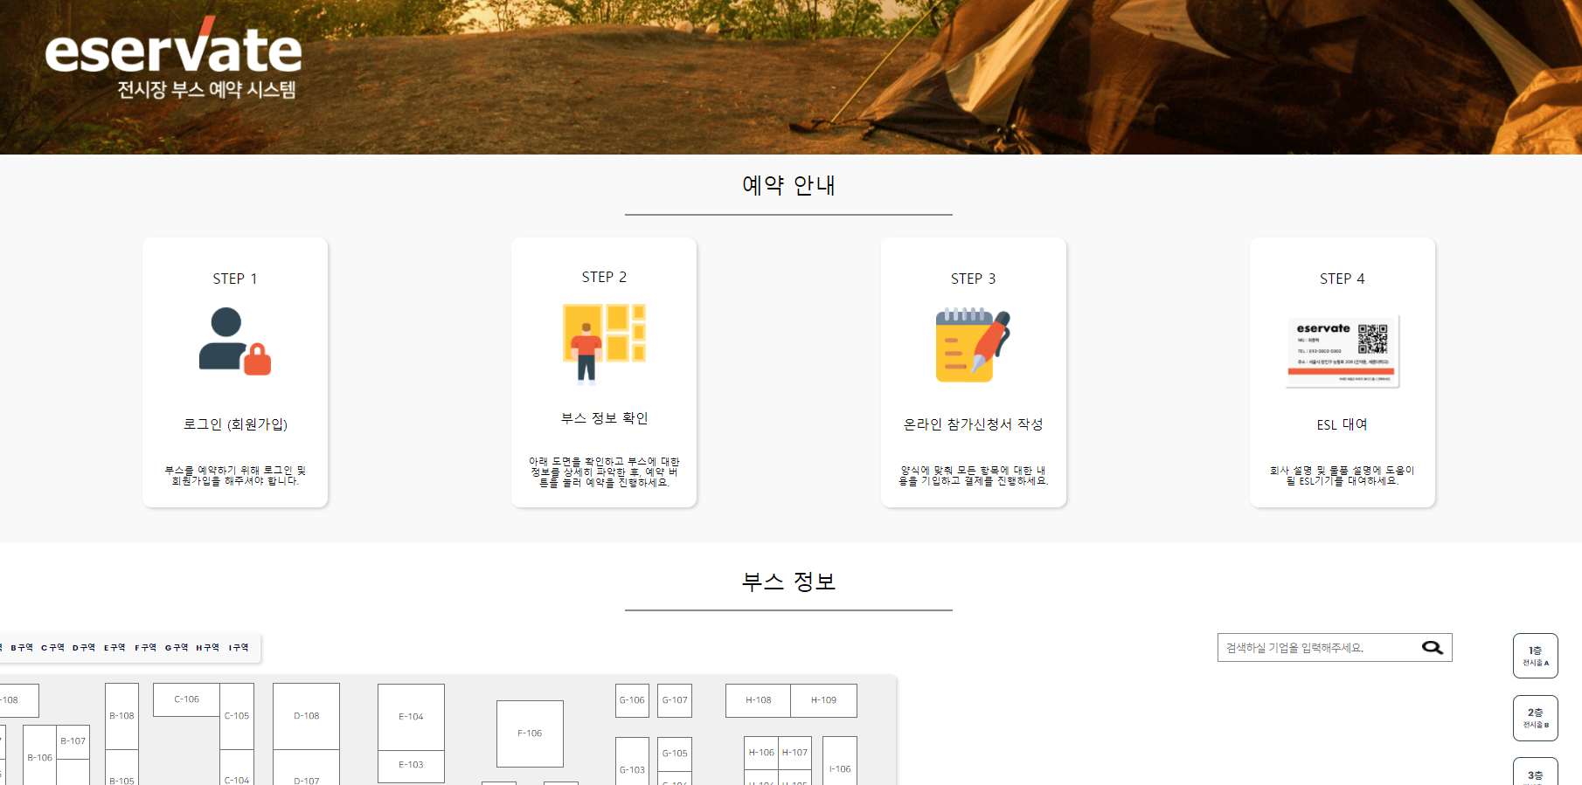  -관리자 페이지 초안-  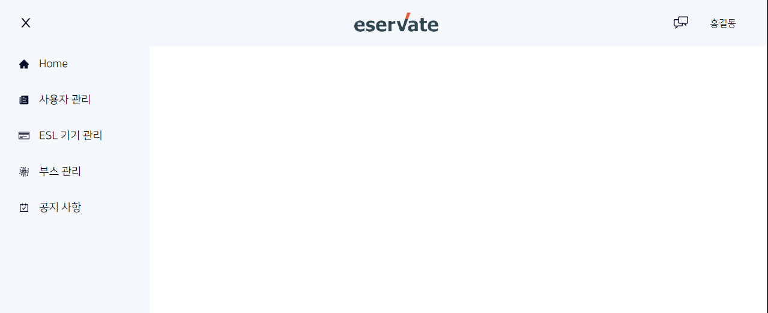  <이슈>  매니저페이지 초안 컴포넌트 변경에 오류 발생하였으나 오류를 찾고 해결완료.  Merge 진행중 필요 없는 파일들을 정리완료.  이메일 인증메일이 너무 늦게 오는 이슈 발생. (해결방안 모색중)  <조 활동 내용>  -11월 07일 (건대입구 카페) 스터디모임 진행  -11월 09일 서버와 프론트 merge 진행  -11월 11일 Esl 관련 교육
차주 수행 계획 | - 매니저 페이지 UI 마무리  - 관리자 페이지 UI 구현  - Zoom and pan 기능 연구  - 부스 모듈 클릭시 팝업창으로 부스 정보 표시  - 부스 정보 DB와 연동  - 인터넷 err페이지 구현 및 정리  - 인터넷 연결 문제시 api 설정 및 페이지 구현
참고 문헌 | - https://deeplify.dev/front-end/markup/position-sticky (스크롤을 내릴 때 해당 div내용이 같이 내려오는 법)  - https://coding-hwije.tistory.com/5?category=856854(이메일인증 방법)

